Консультация для родителей

«Один дома: правила безопасности, которым нужно научить ребенка перед школой»

Момент, когда ребенок наконец-то способен остаться дома или пойти в школу сам, — это то, чего многие родители ждут с нетерпением и тревогой. Мы предлагаем Вам правила безопасности для детей, которые остаются дома, идут гулять или отправляются в школу одни.
Ольга Бочкова
Клинический и системный семейный психолог, игровой терапевт, педагог

Когда можно оставить ребенка дома одного?
В России на уровне законов не устанавливается возраст, начиная с которого детей можно оставлять одних. Но родители несут ответственность за жизнь и безопасность детей. И если с ребенком что-то случится, когда их нет рядом, это может быть расценено как оставление в опасности или ненадлежащий уход. За это может последовать как административная, так и уголовная ответственность.
Эксперты по безопасности не рекомендуют оставлять без присмотра детей до 7 лет. В дошкольном возрасте мозговые структуры, отвечающие за планирование, контроль, саморегуляцию и произвольность, еще незрелы.
Ребенок младше 7 лет не может адекватно оценивать ситуацию и последствия.
Даже если дошкольник кажется вам разумным и спокойным, в стрессовой ситуации он может повести себя абсолютно непредсказуемо и попасть в беду. Ему еще трудно следовать правилам и самостоятельно определять порядок действий в чрезвычайных ситуациях — например, при пожаре. О каких-то опасностях он может просто не знать, а потому не учитывать их.
Начинать учить ребенка самостоятельности и объяснять правила безопасности нужно задолго до того момента, когда он останется дома или выйдет на улицу один. В качестве пробного шага можно оставить ребенка 7–8 лет одного дома на 10–15 минут.
Что проверить до того, как ребенок остался один?
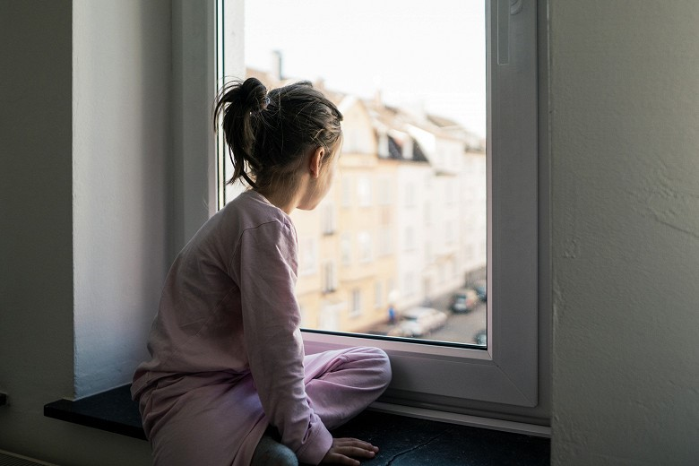
Если кратко, то проверить нужно всю квартиру или дом.
Начните с окон — это источник серьезной опасности. Поставьте специальные ограничители или замки, чтобы ребенок ни при каких условиях не мог широко открыть окно самостоятельно. Если в доме есть животные, на все раскрывающиеся окна необходимо поставить защитные сетки, чтобы питомец не выбрался через небольшую щель, а ребенок не полез спасать его. Неостекленный балкон должен быть заперт так, чтобы ребенок не мог выйти туда самостоятельно. А к остекленному применимы все те же правила, которые относятся к окнам.
Еще совет: поставьте на балконной двери ручку, которая открывается с обеих сторон — на случай, если ребенок попробует вас запереть там. Если по какой-то причине вы не можете сменить ручку, храните на балконе отвертку и линейку, они помогут выбраться, если вы окажетесь снаружи, а ребенок — в квартире внутри.
Как бы ни был велик соблазн просто запереть ребенка в доме, следовать ему нельзя.
В случае пожара или другой чрезвычайной ситуации покинуть квартиру может быть жизненно важно, поэтому у оставшегося дома ребенка всегда должна быть возможность открыть двери изнутри.
Если вы уходите, оставляя ребенка одного, лучше перекрыть газ и выключить все лишние электроприборы. Не оставляйте работать стиральную или посудомоечную машины. Если ребенку разрешено пользоваться микроволновкой, чтобы разогреть еду, то он должен знать, что если внутри что-то заискрит, то ее нужно сразу же выключить. Рекомендуем научить ребенка самостоятельно обесточивать квартиру или дом: иногда при неполадках в сети сложно отключить от сети сам электроприбор, и для предотвращения возгорания поможет именно обесточивание всего помещения.
Оставайтесь на связи
Обязательно оставьте ребенку телефон, планшет или умные часы для связи с вами. Перед уходом проверьте, заряжено ли устройство и включен ли на нем звук. Разумеется, детям лучше заранее научиться звонить, писать в мессенджеры или отправлять голосовые сообщения. У ребенка должно быть право звонить или писать взрослым в любой момент, когда ему это нужно, а взрослые обязаны отвечать на звонки и сообщения или перезванивать при первой же возможности.
Кроме родителей, ребенку нужно оставить контакты еще нескольких доверенных взрослых, чтобы было к кому обратиться за помощью, если дозвониться до родителей не получилось. Это могут быть бабушки, дедушки, дяди, тети, надежные соседи или друзья семьи, которые не отмахнутся от вашего ребенка. Заранее договоритесь, что ваши дети могут связаться с ними в экстренной ситуации.
Расскажите ребенку, когда необходимо срочно звонить в службу спасения по номеру 112.
Вот список таких ситуаций: если в квартире или доме что-то горит, виден дым или есть сильный запах газа (можно заранее дать ребенку понюхать его). Также спасателей нужно вызывать, если начался потоп, кошка вылезла на карниз или кому-то из людей рядом стало плохо.
Этот навык важен даже детям, которые пока не остаются одни, — своевременный звонок в службу помощи может спасти жизнь, если ответственный взрослый потеряет сознание или будет нуждаться в срочной помощи врача.
Что еще рассказать ребенку о звонке в службу спасения?
Операторы службы спасения проходят специальное обучение. Даже если ребенок сомневается, нужна ли ему помощь, оператор поможет оценить ситуацию.
При звонке нужно сказать, кто звонит, что случилось и куда нужно ехать. Убедитесь, что ребенок может назвать домашний адрес.
После звонка важно выполнять инструкции оператора. Нужно быть готовым открыть двери приехавшей бригаде спасателей, полиции или скорой медицинской помощи.
Когда можно отпустить ребенка одного на улицу?
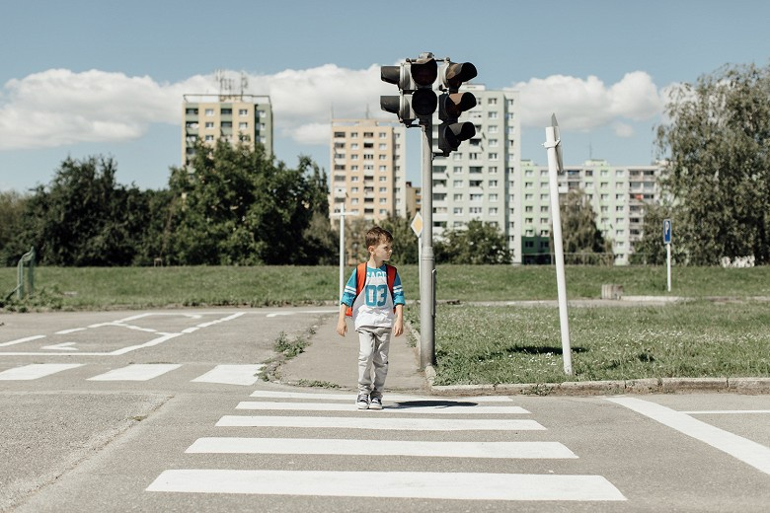
К пребыванию на улице в одиночестве ребенка тоже необходимо готовить заранее. Когда это произойдет, он уже должен твердо знать все правила безопасности, а также быть способен сам оценить обстановку вокруг и предпринять нужные действия. В качестве подготовительных шагов вы можете сопровождать ребенка до места назначения, оставаясь на расстоянии. Подготовленного и достаточно взрослого ребенка можно ненадолго и оставить одного на знакомой площадке для прогулки на 10–15 минут или дольше; сходите в магазин или вернитесь домой отдельно, а потом вернитесь за ребенком в условленное время. Когда вы убедитесь, что ребенок не боится, помнит и соблюдает правила, можно начать отпускать его полностью самого.
Оставляя ребенка на площадке или отпуская на прогулку, сфотографируйте его в той одежде, в которой он гуляет. Если полиции или добровольцам поисковых отрядов придется искать ребенка, актуальное фото поможет.
Вот что должен знать и уметь ребенок, который оказывается на улице без взрослых
Пользоваться гаджетами для связи с вами. Это включает не только умение позвонить по телефону или через умные часы, но и навык не забывать устройство дома, следить за тем, что оно заряжено, а звук в нем включен. А также уверенность в том, что в случае неприятностей вы придете на помощь, поэтому сообщить вам о происходящем — важно и не страшно.
Отказываться, если его начнут угощать или куда-то звать взрослые или другие дети. Либо позвонить родителям, объяснить ситуацию и быть готовым выполнить данные родителями инструкции.
Находить, к кому обратиться за помощью: к маме другого ребенка на площадке, к полицейскому на улице, к охраннику или кассиру в ближайшем магазине. И уметь сделать это в случае необходимости.
Знать точный адрес и уверенно находить дорогу домой, помнить код домофона и номер квартиры.
Не заходить в подъезд и лифт с чужими людьми, не растеряться, если кто-то зайдет в подъезд вслед за ним.
Знать правила дорожного движения и основы безопасности в городе: обходить строительные объекты, люки, ямы, машины; уходить в сторону, если видит пьяную компанию или стаю собак.
Знать, что если рядом останавливается автомобиль и кто-то пытается с ним заговорить, нужно развернуться и побежать против хода движения машины в сторону людей.
Уметь и не стесняться громко кричать, а главное — знать, когда надо кричать: когда какой-то взрослый пристает и не реагирует на детское «Нет, отойдите, не трогайте меня, я с вами не пойду», когда кто-то пытается схватить или напасть.
Заранее обсудите с ребенком все правила безопасных прогулок, убедитесь, что они понятны и не вызывают несогласия. Например: гулять можно в безопасных, четко определенных и знакомых местах — на площадке во дворе, на которой всегда есть люди, в сквере под окном, где мамы обычно гуляют с детьми. Совместно пройдите путь от дома до площадки несколько раз и обратите внимание на места, где особенно важно быть внимательным: тротуар, где паркуют машины, пешеходные переходы, люки, подворотни.
Кроме средства связи дайте ребенку с собой еще несколько вещей: напиток и легкий перекус на случай, если он потеряется (в таких случаях голод может усилить панику и тревогу); влажные салфетки и записку с номерами телефонов родителей или других взрослых, которые за него отвечают. Без имен, только «мама» или «папа» и номер. Это нужно на случай, если телефон разрядится.
Договоритесь, что ребенок всегда будет отвечать на ваши звонки или сразу перезванивать. Обозначьте комфортные для всех участников «точки созвона»: выход из лифта или подъезда, смена игровой площадки, желание задержаться на прогулке, вернуться пораньше или куда-то пойти с друзьями (на соседнюю площадку, в гости).
Как объяснить ребенку, что такое личные границы и как их нужно защищать?
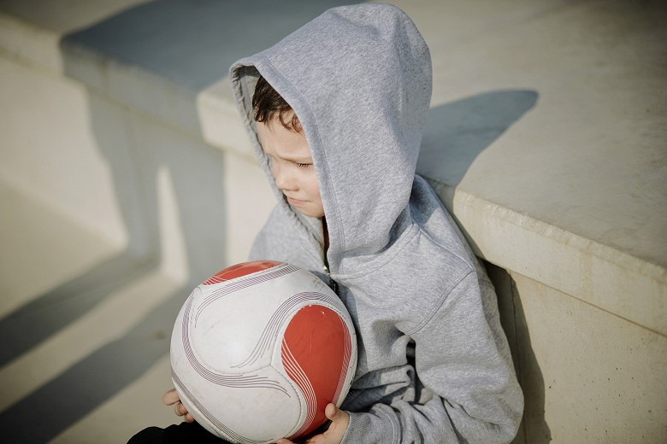
Личные границы — это то, что допустимо и недопустимо по отношению к нам и другим людям, а также правила поведения в обществе, которые мы соблюдаем. Они напоминают другим о наших правах и защищают нашу неприкосновенность — личное пространство, приватность, интимность, вещи, мысли, чувства и желания. Основа безопасности и телесной неприкосновенности детей — понимание, что их тело принадлежит только им, что никто не имеет права что-то делать с их телом без их согласия. Есть только три ситуации, когда выбор не за ребенком, а за родителями: гигиена («мыться обязательно, даже если не хочешь»), безопасность и здоровье («не лечиться нельзя, даже если не хочется, а медицинские манипуляции проводятся с согласия родителей»).
Научить ребенка отстаивать свои границы и уважать чужие — задача взрослых, которая решается только системно и собственным примером. Ребенок должен знать на практике, что здоровые и безопасные отношения (с друзьями, родителями, близкими и незнакомыми людьми) всегда строятся по принципу согласия.
Согласие — это «да», сказанное:
Осознанно
То есть только тогда, когда говорящему абсолютно понятна суть происходящего.
Активно
То есть четко и вслух.
Добровольно
То есть без давления, манипуляций, угроз или уговоров.
Ребенок должен знать, что может передумать, а также что единожды сказанное «да» распространяется только на конкретную ситуацию.
Чтобы уметь отказать кому-то, ребенку необходим опыт уважения к собственным границам. Не заставляйте его обнимать и целовать родственников; стучитесь, входя в его комнату; не читайте переписку с друзьями. Спрашивайте разрешение каждый раз, когда размещаете его фотографии в сети, и уточняйте, согласен ли он, прежде чем рассказать о нем что-то даже знакомым людям. Учите говорить «нет, спасибо», «нет, я в этом не участвую», «нет, не разговаривай со мной так», а также уважайте в целом право ребенка на «нет».
Как научить ребенка общению с незнакомцами?
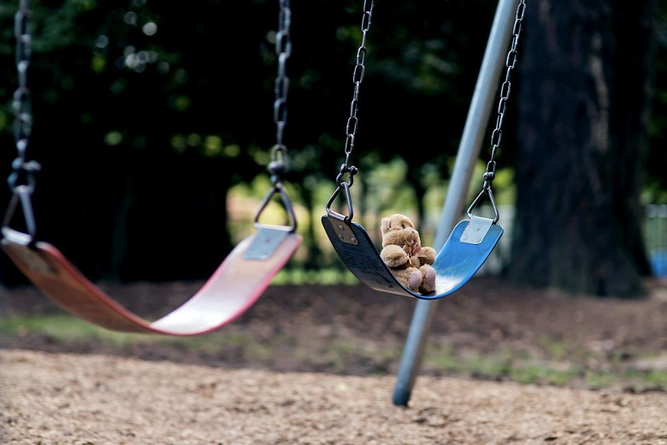
Запугивать детей и полностью запрещать общение с незнакомыми — плохая идея для современного мира. Вся наша жизнь состоит из коммуникаций, а значительная часть людей, с которыми мы взаимодействуем, — незнакомцы. Наше продвижение в социуме зависит в том числе и от того, как мы налаживаем контакты и строим отношения с людьми. Кроме того, запугивание и запрет на разговоры «с чужими» внушает ребенку страх и отсекает возможность обратиться за помощью к постороннему в экстренной ситуации — например, когда он потерялся.
Оптимальный путь — объяснить ребенку правила общения с незнакомцами и убедиться, что он их понял. Основное правило — общаться с незнакомыми людьми можно, но на общие темы, пока разговор не переходит в какого-либо рода действие и не углубляется в личную информацию. То есть пока ребенку не начинают предлагать сладости, звать куда-то, пытаться взять за руку или интересоваться личными деталями, например, адресом родителей, школы и т. д. Если такое происходит, включается правило «нет — дистанция — уходи — обращайся за помощью».
То есть если ребенку предлагают угощение или зовут куда-то, ребенок сначала говорит «нет» и сопровождает это «нет» жестом — выставленной вперед ладонью. Если тот, кто предлагает, продолжает настаивать, надо отходить в сторону, отбегать. Взрослый преследует, идет следом — беги на безопасное место и обращайся за помощью. Звони родителям или говори другим людям: «Тот человек ко мне пристает, помогите; позвоните, пожалуйста, моим родителям!» И последнее правило: в общении с чужими людьми мы помним о приватности — не говорим о деньгах, телесных проявлениях, семейных делах.

